Тестовое задание для продуктового аналитика мобильного и интернет-банка

Задание 1 (SQL)

SQL1

SQL2

SQL3

Задание 2 (разметка и метрики)

Задание 3 (когортный анализ)

Задание 4 (портфолио)

# Задание 1 (SQL)

Приведите в качестве решения скриншот с результатом, скрипт (или ссылку на запрос в среде, в которой решали задания, например <http://sqlfiddle.com/>), а также свои комментарии относительно предложенного решения.

## SQL1

Отобрать клиентов по г. Москва с суммарными остатками по клиенту от 20 000 на последнюю дату.

create table #Клиенты (client_id varchar(1), FIO varchar (255) , Region varchar(50), account_num int)

insert into #Клиенты values

('A','Иванов','Москва',111),

('A','Иванов','Москва',222),

('B','Петров','Иваново',333),

('C','Сидоров','Москва',444)

create table #Cчета ([Date] date, Summa_USD money, Account_num int)

insert into #Cчета values

('2012-01-01',15000,111),

('2012-02-01',10000,111),

('2012-02-01',5000,222),

('2012-03-01',30000,333),

('2012-04-01',20000,444)

## SQL2

Таблица #oper хранит информацию о количестве произведенных операций на каждую календарную дату.

Вывести на каждую дату количества операций, совершенное с начала месяца по указанную дату включительно накопительным итогом.

create table #oper (date date, cnt int)

insert into #oper values

('2019-06-02', 1985),

('2019-06-03', 1577),

('2019-06-04', 1597),

('2019-06-05', 1468),

('2019-07-06', 82),

('2019-07-08', 1689),

('2019-07-09', 1556),

('2019-07-10', 1480),

('2019-07-11', 1405),

('2019-07-12', 1502)

## SQL3

Даны месячные срезы сегментов клиентов, нужно получить по каждому клиенту периоды действия каждого сегмента.

create table #segment ([date] date, ClientID varchar(6),SegmentID int)

insert into #segment values

('2018-01-31' ,'A11111', 2),

('2018-02-28' ,'A11111', 2),

('2018-03-31' ,'A11111', 1),

('2018-04-30' ,'A11111', 1),

('2017-11-30' ,'B22222', 1),

('2017-10-31' ,'B22222', 1),

('2017-09-30' ,'B22222', 3),

('2017-09-30' ,'C33333', 1),

('2017-10-31' ,'C33333', 1)

# Задание 2 (разметка и метрики)

Партнерская витрина - это набор предложений партнеров банка, которые предоставляют различного рода скидки нашим клиентам.

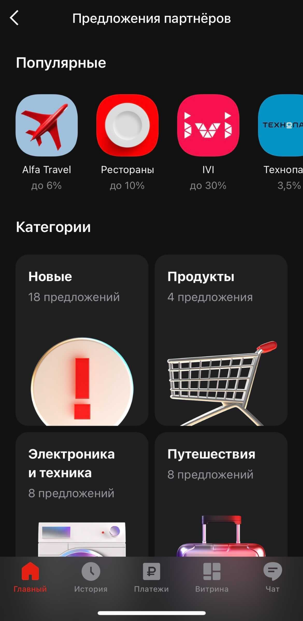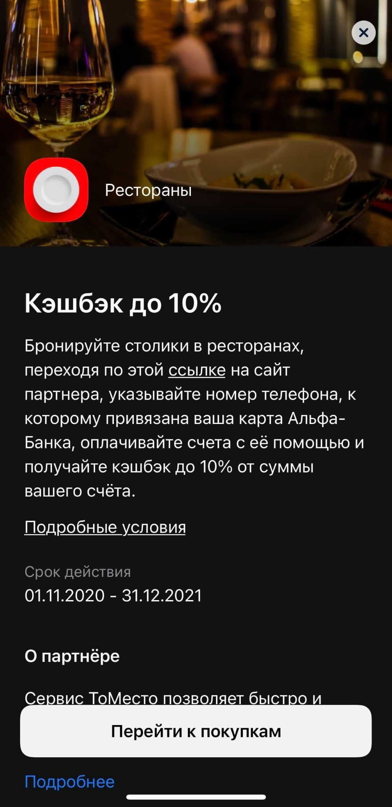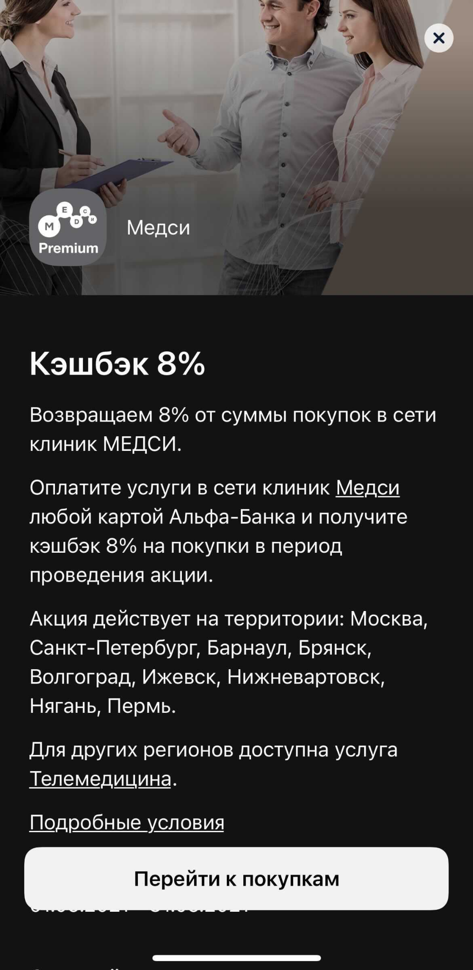

На витрину можно перейти разными способами: через внешние и внутренние коммуникации (SMS, email, push, баннеры/уведомления внутри приложения).

Партнеры могут предоставлять данные о совершенных нашими клиентами конверсиях (транзакциях).

* Какие наборы метрик для оценки эффективности партнерской витрины вы можете предложить?
* Опишите возможный набор систем и способы их интеграции, которые позволят осуществлять трекинг полного пути пользователя и его конверсионных действий.
* Какие сырые данные нужны и в каком виде для полноты картины?
* Какая разметка коммуникаций и действий пользователя вам понадобится для отслеживания всего пути клиента?

# Задание 3 (когортный анализ)

Приведите в качестве решения скриншот с результатом, а также свои комментарии относительно предложенного решения (с указанием среды, в которой решали задания).   
в приложенном файле хранятся данные об активности клиентов с сентября 2021 года по февраль 2022  
Необходимо на основе этих данных провести когортный анализ  
Данные: [data_test.csv](https://raw.githubusercontent.com/Propsih/test/main/data_test.csv)  
Описание полей:

CLIENT_ID - идентификатор клиента;

VALUE_DAY - отчетная дата;

DIGITAL_30_CNT - кол-во входов в мобильное приложение за последние 30 дней на отчетную дату;

TRAN_ACTIVE_30_CNT - кол-во транзакций в мобильном приложении за последние 30 дней на отчетную дату;

OPER_ACTIVE_30_CNT - кол-во операций (транзакции+нефинансовые операции) в мобильном приложении за последние 30 дней на отчетную дату

* постройте визуальное представление удержания клиентов в статусе:
  + активных клиентов банка (наличие строки для клиента на отчетную дату);
  + диджитал активных (активных в мобильном приложении: наличие хотя бы одного входа);
  + операционно активных;
  + транзакционно активных;
* какие выводы можно сделать на основе этих данных?;
* если построить проникновение транзакционно активных клиентов в когорты диджитал активных клиентов, то мы увидим, что существенная часть клиентов использует мобильное приложение, но не совершает транзакции (платежи и переводы) в нем. Какие гипотезы такого поведения можно предположить? Как их можно проверить ?;
* как можно исправить эту ситуацию и увеличить проникновение транзакционно активных клиентов в диджитал активных?

# Задание 4 (портфолио)

Сделайте мини-портфолио по 2-3 сделанным вами ранее отчетам/исследованиям (чувствительную информацию можете упустить, если прикладываете скрины отчетов - “заблюрить” значения):

* какая цель и задачи стояли, какие пользователи результата,
* для исследований - какие методы и инструменты были выбраны,
* опишите источники данных, требовались ли доработки в источниках для обеспечения полноты данных и для матчинга,
* какие инструменты использовались для выгрузки данных из источников и для их объединения, для автоматизации,
* каким образом производился матчинг данных разных систем-источников,
* какие средства визуализации использовались и каким образом выглядел конечный результат.